Obrázky k tvorbě Billboardu a letáku:
Kinder čokoláda
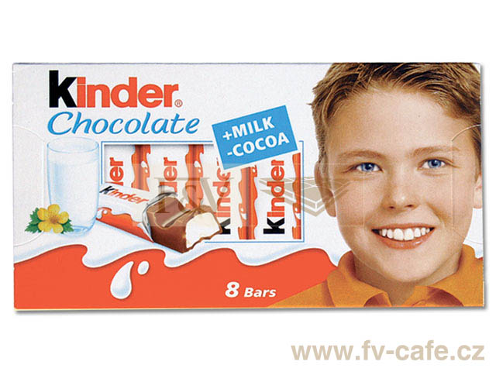
Dostupné z: http://www.fv-cafe.cz/katalog-zbozi/cukrovinky-ferrero_2/kinder-surprise-kinder-cokolada_10
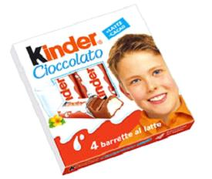
Dostupné z: http://www.alibaba.com/product-free/104724083/Kinder_Chocolate.html
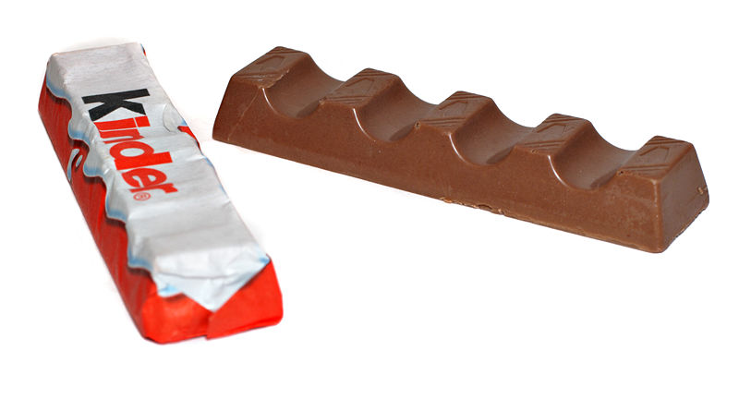
Dostupné z:http://www.fanpop.com/spots/chocolate/images/522035/title/kinder-chocolate-bar-photo
Vitamíny spektrum
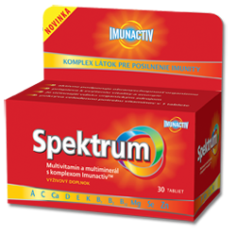
Dostupné z: http://www.klubzdravia.sk/produkty/spektrum-imunactiv_648.aspx
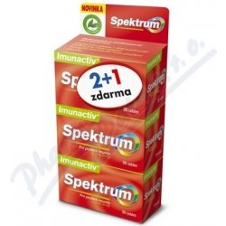
Dostupné z:http://www.nejlepsiceny.cz/tema/vitaminy-spektrum.html
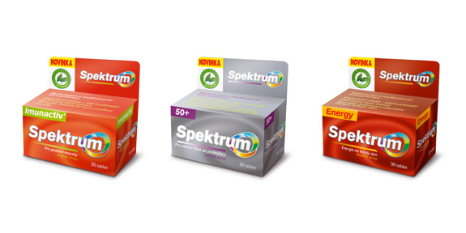
Dostupné z:http://www.padesatpetplus.cz/cs/site/zdravi/telo/Vitaminy_a_mineraly_na_miru.htm

